Lohjan kaupunki kasvatus ja opetus

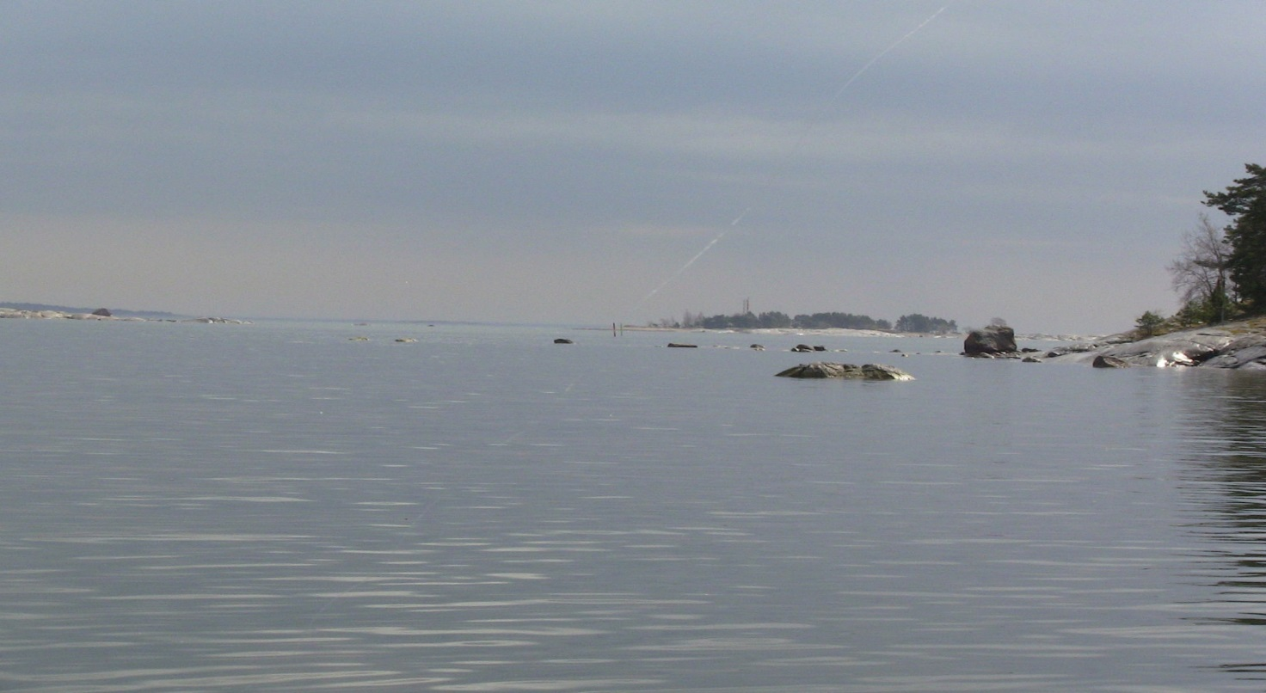

Ympäristöagenda

Lohjan kaupungin ympäristöagenda

- Lohjan kaupungin kestävän tulevaisuuden linjaukset

- Opetustoimen ympäristöohjelma

- Teknisen toimen ja ruokahuollon ympäristöohjelma

- Kasvatuksen ja opetuksen ympäristökasvatus

  - Ympäristökasvatuksen peruspilarit
  - Alueelliset ympäristösuunnitelmat
  - Yksikkökohtaiset ympäristösuunnitelmat
  - Keke-polku varhaiskasvatuksesta lukioon

- Kestävä tulevaisuus

- Liitteet

4. Kasvatuksen ja opetuksen peruspilarit
4.1. Alueelliset ja yksiköiden ympäristösuunnitelmat

Varhaiskasvatuksen, perusopetuksen ja lukion kasvatus- ja opetustyötä määrittää valtakunnalliset ja paikalliset opetussuunnitelmat kunnallisten sekä valtiollisten päätöksien ja lakien lisäksi. Ympäristöohjeistusta saadaan myös muilta valtiollisilta sekä EU:n tahoilta.
Varhaiskasvatuksen ja koulujen ympäristökasvatus pitää noudattaa kaikkia näitä. Alueellisten ja yksiköiden ympäristösuunnitelmien sisällöissä pitää selvittää ne keskeiset asiat, joista pitää huolehtia, jotta varhaiskasvatukselle ja kouluille asetetut ympäristökasvatuksen tehtävät tulevat hoidettua. Alueellisen ympäristösuunnitelman tavoite on kuvata alueen yksiköiden ympäristökasvatuksen toteutumista varhaisen oppimisen alusta täysi-ikäisyyteen saakka. Tällä kuvauksella voimme todentaa, miten Lohjan opetustoimi vastaa sille asetettuihin ympäristökasvatuksen tavoitteisiin. Yksiköiden yhteisesti kokoama suunnitelma tuo myös esille alueen yksiköiden monipuolisen toiminnan ja minkälainen värikäs ympäristökasvatuksen kokonaisuus yhteisesti saadaan aikaan. Koko kaupungin tasolla taas voidaan nähdä, miten Lohjan eri alueiden omaleimaisuus ja luonto tulee lohjalaisten lasten ja nuorten elämässä esille.
Yhteinen alueellinen ja yksiköiden ympäristösuunnitelmat päivitetään kolmen vuoden välein. Toiminta- ja lukuvuosittain tehdään toimintasuunnitelma, joka on osa koulujen lukuvuosisuunnitelmaa ja varhaiskasvatuksen vuositoimintasuunnitelmaa. Toimintasuunnitelman toteutumista arvioidaan keväällä yksiköiden kokonaisarvioinnin osana.

4.2. Varhaiskasvatuksen ja perusopetuksen ympäristökasvatuksen perusta

Varhaiskasvatus, esiopetus sekä perusopetus muodostavat lapsen kasvun ja oppimisen kannalta johdonmukaisesti etenevän kokonaisuuden ja perustan elinikäiselle oppimiselle. Varhaiskasvatuksessa kuten myös perusopetuksessa noudatetaan kestävän elämäntavan periaatteita ja huomioidaan sen ulottuvuudet. Laaja-alaisen osaamisen tavoitteet eri osaamiskokonaisuuksissa muodostavat oppimisen perustan jo varhaiskasvatuksessa, josta ne kasvavat ja syventyvät esiopetuksesta yläkouluun ja lukioon opetussuunnitelmien mukaisesti.
Laaja-alaisen osaamisen lisääntynyt tarve nousee ympäröivän maailman muutoksista. Ihmisenä kasvaminen, opiskelu, työnteko sekä kansalaisena toimiminen nyt ja tulevaisuudessa vaativat tiedon ja taidonalat ylittävää ja yhdistävää osaamista. Sivistykseen nähdään kuuluvaksi myös kyky yhteistyöhön ja vastuullisuus, terveyden ja hyvinvoinnin edistäminen, kasvu hyviin tapoihin sekä kestävän kehityksen edistäminen. Perusopetuksen tehtävä on edistää osallisuutta ja kestävää elämäntapaa sekä kasvua demokraattisen yhteiskunnan jäsenyyteen. Perusopetuksen globaalikasvatus luo osaltaan edellytyksiä oikeudenmukaiselle ja kestävälle kehitykselle YK:n asettamien kehitystavoitteiden suuntaisesti.
Varhaiskasvatuksessa aloitetaan luomaan pohjaa kestävälle elämäntavalle. Lapsia ohjataan huolehtimaan ympäristöstään ja sen viihtyvyydestä. Lohjan kasvatuksen ja opetuksen ympäristöohjelman mukainen alueellinen ympäristösuunnitelma kuvaa alueen varhaiskasvatuksen ja koulujen yhteisen näkemyksen keke-polun rakentumisesta päiväkotilapsen elämästä lukiolaisen valmiuksiin toimia yhteiskunnassa kestävän tulevaisuuden rakentajana omilla valinnoillaan ja teoillaan. Keke-polku kuvaa, miten alueella ympäristökasvatuksen sisältö kasvaa purosta joeksi ja jokisuistoksi. Esiopetuksen perusteissa ja perusopetuksen opetussuunnitelmassa tuodaan esille, miten ympäristökasvatuksen pitää sisältyä opetukseen ja päivittäiseen esiopetuksen ja koulujen toimintaan.
Perusopetuksen opetussuunnitelman perusteissa ( v.2014 ) kuvataan perusopetuksen arvoperustan yhtenä kokonaisuutena kestävän elämäntavan välttämättömyyttä. Perusopetuksen tehtävän ja yleisten tavoitteiden osassa tuodaan esille kestävän elämäntavan ja globaalin ympäristökasvatuksen merkitystä. Laaja-alaisen osaamisen sektoreista yhden muodostaa osallistuminen, vaikuttaminen ja kestävän tulevaisuuden rakentaminen. Ympäristökasvatus kulkee monialaisuudessaan mukana kaikkien oppiaineiden opetuksen sisältöjä.
Lukion osuus ympäristösuunnitelman viimeisenä polun osana on varmistaa keke-polun tavoitteiden saavuttamista ja muodostaa kestävän tulevaisuuden sillan aikuisuuteen. Valintojen merkitys on jo nähtävissä lukiolaisen elämässä selkeämmin kuin peruskoululaisen. Tällöin voidaan myös arvioida, miten lohjalaisen kasvatuksen ja opetuksen ympäristöohjelman tavoitteet on tältä osin saavutettu. Kestävän tulevaisuuden rakentaminen alkaa nuorten elämässä siitä eteenpäin.

4.3. Kestävän kehityksen osa-alueet

Kestävän kehityksen kuusi aspektia on opetushallituksen taholta ensimmäisen kerran tuotu esille osana koulujen kestävän kehityksen suunnitelmia Lea Houtsosen ja Mauri Åhlbergin kirjassa ” Kestävän kehityksen edistäminen oppilaitoksissa” ( opetushallituksen julkaisu ). Samat aspektit muovaavat varhaiskasvatuksen ja perusopetuksen opetussuunnitelmien ympäristökasvatuksen linjauksissa v.2014 opetussuunnitelmien perusteissa.
Kuudesta kestävän kehityksen aspektista on rakennettu kestävän kehityksen ja ympäristökasvatuksen keskiössä olevat osa-alueet, jotka huomioidaan myös Lohjan kasvatuksen ja opetuksen ympäristöohjelmissa. Osa-alueista kolme muodostavat osan varhaiskasvatuksen ja perusopetuksen suunnitelmaa ja lukioiden suunnitelmissa on mukana näiden lisäksi myös kaksi muuta osa-aluetta.
Kulttuurinen ja sosiaalinen
- kulttuuriperintö, ympäristön rakentaminen, monikulttuurisuus
- varhaiskasvatuksen ja koulun toimintakulttuurin strategia; päiväkoti- ja koulurakennukset, pihat ja lähiympäristö
- varhaiskasvatuksen ja koulun yhteistyö ympäristön ja kotien kanssa

Ekologinen ja taloudellinen
- energian, veden ja sähkön käyttö
- kestävä kulutus; käyttömateriaalit, kierrätys, jätteiden synnyn ehkäiseminen, kiertotalous

Hyvinvointia ja terveyttä edistävä
- terveyttä ylläpitävät ja edistävät rakennukset j a ympäristö
- varhaiskasvatuksen ja koulun sekä kotien toimintakulttuuri
- hyvinvointia edistävät elintavat päiväkodissa, koulussa ja kotona
- elinvoimaa ja hyvinvointia luonnosta sekä koulussa että kotona perheen ja ystävien kanssa
- lähi- ja luomuruokaa
- terveelliset valinnat ruokailussa

Poliittinen ja yhteiskunnallinen
- poliittinen ja yhteiskunnallinen pääoma
- yhteiskunnan sopimukset
- luottamuspääoma
- kestävän tulevaisuuden yhteiskunnalliset rakenteet

Ympäristösuunnitelmissa yksiköittäin edellä esitettyjä kestävän kehityksen osa-alueita sisällytetään suunnitelmiin ikävuosien toiminnan mukaisesti. Näissä osa-alueissa keke-polun eteneminen ja lapsen kasvu nuoreksi tulee vahvasti esille. Suunnitelmia tehdessä yksiköissä etsitään näistä alueista konkreettiset toimenpiteet.

4.4. Keke –polku varhaiskasvatuksesta lukioon

Keke –polku kasvaa Lohjalla päiväkodeista lukioon pienestä lähteensilmästä ja purosta suistoalueiden kautta mereen laskevaksi joeksi. Ympäristökasvatuksen ikäkausikeskiöt muodostavat yhdessä Lohjan kasvatuksen ja opetuksen ympäristöohjelman, joka nivoutuu osaksi sivistystoimen ympäristöagendaa ja laajempaa koko kaupungin kestävän kehityksen strategiaa.
Ikäkausikeskiöiden aihiot kuvaavat polun kulkua ja kasvua varhaiskasvatuksesta lukioon. Näiden aihioiden sisällöistä yksiköt rakentavat omat ja alueelliset ympäristösuunnitelmat ja kasvattavat niitä yksikkökohtaisesti henkilöstön, lasten ja nuorten, kotien ja yhteistyökumppaneiden kanssa yhdessä sellaisiksi kuin se parhaaksi koetaan. Monipuolisuus ja luovuus erilaisten ulottuvuuksien löytäminen on sallittua. Uskaltakaa etsiä ja kokeilla kestäviä elämyksiä.

5. Kestävä tulevaisuus

Lohjan kaupunki on sitoutunut kestävän tulevaisuuden rakentamiseen mm. liittymällä valtakunnalliseen Hinku- hankkeeseen, jonka tavoitteena on vähentää kunnan hiilidioksiidipäästöjä. Jokaiselle hallintokunnalle on nimetty oma ekotukihenkilö tai –henkilöt. Ekotukihenkilöiden kautta on tarkoitus vierittää kaikkiin työpisteisiin tietoa kaupungin kestävä tulevaisuuden linjauksista, tavoitteista, päätöksistä ja teoista kuten myös niistä teoista, joita kunnan työntekijöiden edellytetään itse tekevän omissa töissään. Toistaiseksi ekotukihenkilöiden yhteinen verkosto on vielä kehitysvaiheessa ja mahdollisuudet hyödyntämättä. Lohjan kaupungin kestävän tulevaisuuden rakentaminen vaatii selkeää tavoitteiden asettelua, toimintasuunnitelmaa sekä halua tekoihin.
Suomen YK-liitto on julkaissut 17 kestävän tulevaisuuden tavoitetta, joista löytyy tavoitteita myös koko kaupungin kestävän tulevaisuuden huoneentauluksi.
Kestävän kehityksen tavoitteet / Suomen YK-liitto
- Ei köyhyyttä
- Ei nälkää
- 3. Terveyttä ja hyvinvointia
- Hyvä koulutus
- Sukupuolten tasa-arvo
- Puhdas vesi ja sanitaatio
- Edullista ja puhdasta energiaa
- Ihmisarvoista työtä ja talouskasvua
- Kestävää teollisuutta, innovaatiota ja infrastruktuureja
- Eriarvoisuuden vähentäminen
- Kestävät kaupungit ja yhteisöt
- Vastuullista kuluttamista
- Ilmastotekoja
- Vedenalainen elämä
- Maanpäällinen elämä
- Rauha, oikeudenmukaisuus ja hyvä hallinto
- Yhteistyö ja kumppanuus

